MARKEN-STYLEGUIDE
PRÄSENTATION
VORLAGE – VERTIKAL

MARKEN-STYLEGUIDE
NAME DER ORGANISATION

IHR
LOGO

Straße und Hausnummer
Stadt, Bundesland und PLZ

webaddress.com

Version 0.0.0

00/00/0000

©20XX. Alle Rechte behalten sich Ihre Organisation vor.

©20XX. Alle Rechte behalten sich Ihre Organisation vor.

sales@smartsheet.com
(844) 324-2360
smartsheet.com/

smartsheet/company/smartsheet-com
/@smartsheet/
smartsheet
/smartsheet
Inhaltsverzeichnis
1. Verwendungsrichtlinien 4
2.Markieren Sie die Verwendung DO's 5
3.Markieren Sie die Verwendung DON'Ts 6
4.Farben 7
5.Schriftarten 8
6.Logo 9
7.Freigabe 10
8.Falsche Verwendung 11

Verwendungsrichtlinien

Markieren Sie Verwendungs-DO's
- Verwenden Sie immer die richtige Markenform und Schreibweise.
- Unterscheiden Sie Marken von umgebendem Text mit entsprechender Großschreibung (Anfangsbuchstaben groß geschrieben oder alle Buchstaben großgeschrieben), Kursivschrift oder Anführungszeichen.

Markieren Sie die Verwendung von DON'Ts
- Ändern Sie eine Marke nicht in eine Pluralform.
- Ändern Sie eine Marke in keiner Weise, auch nicht durch visuelle Identifikatoren oder nicht genehmigte Schriftarten.

Farben

Hex:
RGB:CMYK
:Pantone:#000000 0/ 0 / 0 0 / 0 / 0 / 0 /
:Pantone:
#000000
/ 0

:
0/ 0 / 0 0 / 0 / 0 / 0 XXXX Hex
:RGB:CMYK
:
Pantone
0/ 0 / 0 0 / 0
/ 0

0 XXXX Lush Green
Power Blue
Bronze Beach
#000000

/ 0
XXXX Hex

:RGB:CMYK
Golden
Sun
Hex:
RGB:
CMYK:
Pantone:
#000000
0/ 0 / 0 0 / 0 / 0 /
0 / 0 XXXX

Schriftarten
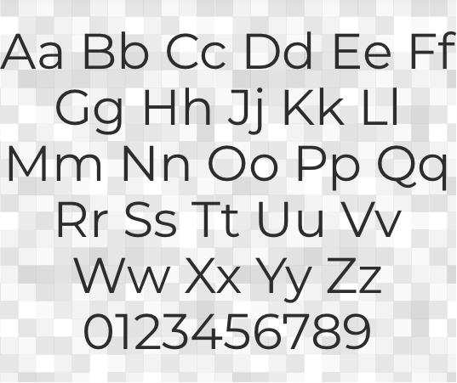
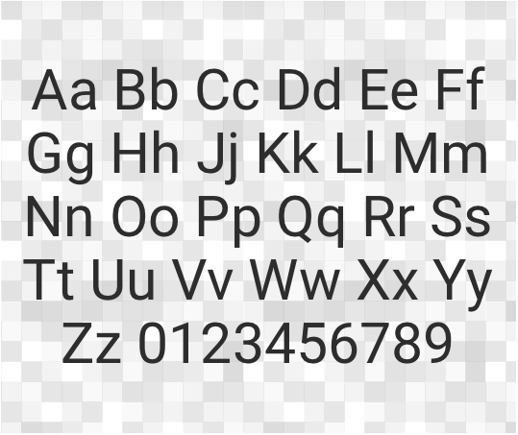
Roboto
Montserrat

Logo
Nachfolgend finden Sie alle akzeptierten Behandlungen des Logos.
Horizontales Layout

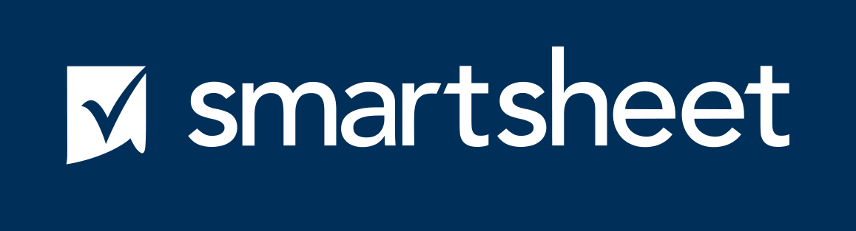
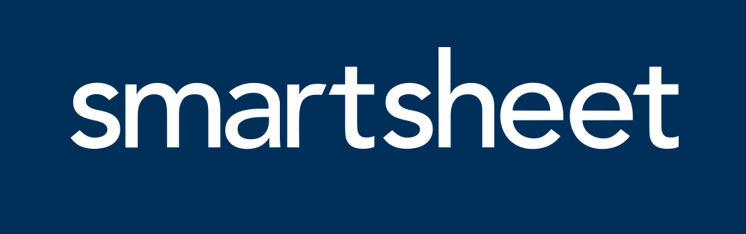
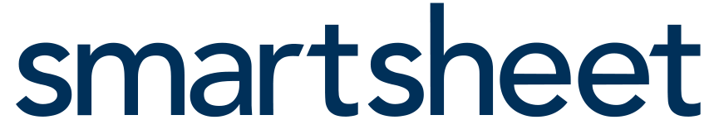
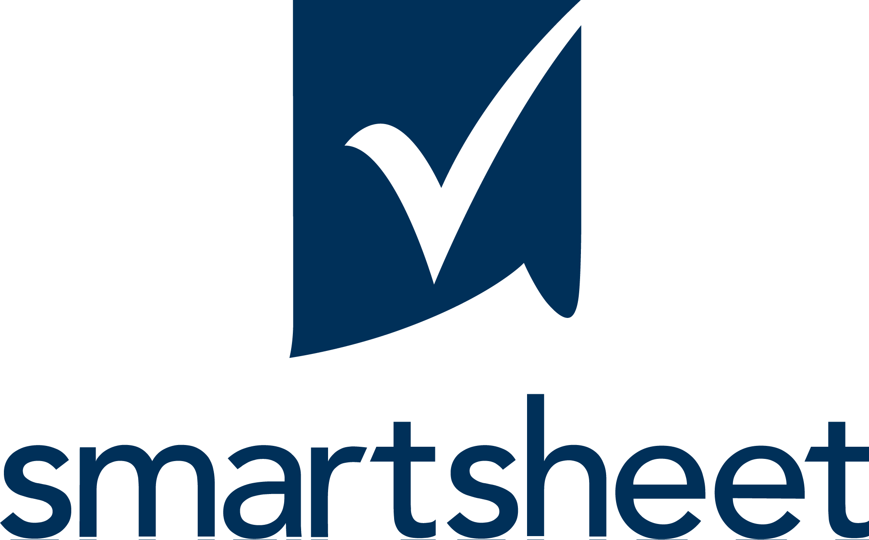
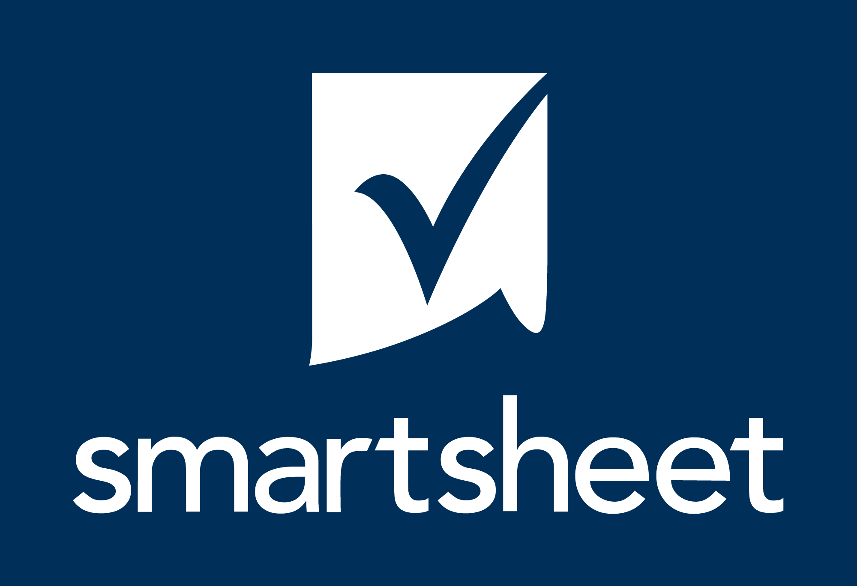
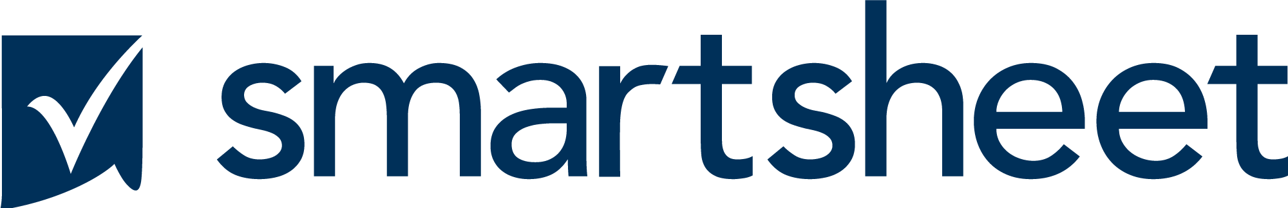
Logomark (Icon)
Das Logo ohne Logomarke ist ausschließlich innerhalb der App zu verwenden.
Vertikales Wortmarkenlayout

Freigabe
Geben Sie dem Logo etwas Raum zum Atmen. Dem Logo sollte etwas Platz um den gesamten Lockup herum gelassen werden. Dadurch wird der richtige Abstand für seine Charakteraufsteiger geschaffen. Im Folgenden finden Sie die Mindestfreigabe, aber mehr wird bevorzugt.

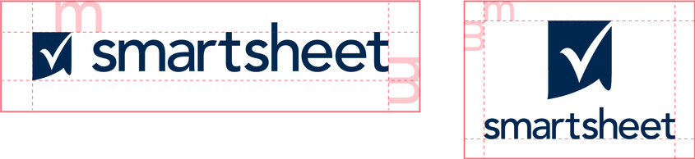

Falsche Verwendung
Bitte verwenden Sie die Logos, wie sie in diesen Richtlinien enthalten sind. Ändern Sie das Logo nicht.

Ändern Sie nicht die Farben Ändern Sie
die Farben
Schiefe
Neigen Sie nicht oder skalieren Sie nicht unverhältnismäßig

Nicht auf komplizierten Hintergründen platzieren
Ausgelastete Hintergründe verwenden
Keine Schlagschatten, Striche oder Abschrägungen hinzufügen
Effekte hinzufügen Orientierung
nicht ändern Ausrichtung ändern Ausrichtung

neu erstellen
Keine Änderungen, Ergänzungen oder Ersetzungen vornehmen

VERZICHTSERKLÄRUNG

Alle Artikel, Vorlagen oder Informationen, die von Smartsheet auf der Website bereitgestellt werden, dienen nur als Referenz. Obwohl wir uns bemühen, die Informationen auf dem neuesten Stand und korrekt zu halten, geben wir keine Zusicherungen oder Gewährleistungen jeglicher Art, weder ausdrücklich noch stillschweigend, über die Vollständigkeit, Genauigkeit, Zuverlässigkeit, Eignung oder Verfügbarkeit in Bezug auf die Website oder die auf der Website enthaltenen Informationen, Artikel, Vorlagen oder zugehörigen Grafiken. Jegliches Vertrauen, das Sie auf solche Informationen setzen, erfolgt daher ausschließlich auf Ihr eigenes Risiko.

